СПРАВКА
о материально-техническом обеспечении образовательной
деятельности по заявленным к лицензированию
образовательным программам

Государственное бюджетное профессиональное образовательное учреждение
«Профессиональное училище № 49»

Раздел 1. Обеспечение образовательной деятельности оснащенными зданиями, строениями, сооружениями, помещениями и территориями

№ п/п | Фактический  адрес зданий,  строений,  сооружений,  помещений,  территорий | Вид и назначение  зданий, строений,  сооружений,  помещений, территорий  (учебные, учебно-  вспомогательные,  подсобные,  административные и  др.) с указанием  площади (кв. м) | Форма владения,  пользования  (собственность,  оперативное  управление,  аренда,  безвозмездное  пользование и  др.) | Наименование  организации-  собственника  (арендодателя,  ссудодателя и  др.) | Реквизиты и  сроки  действия  правоуста-  навливающих  документов | Реквизиты  заключений,  выданных органами,  осуществляющими  государственный  санитарно-  эпидемиологический  надзор,  государственный  пожарный надзор
1  2.  3.  4.  5. | Учебный корпус  № 1 -1182,6 м²:  Волгоградская  область  Новониколаевский район,  п, «Серп и молот»,  ул. Восточная - 11  Общежитие  1257,2  Волгоградская  область  Новониколаевский район,  п, «Серп и молот»,  ул. Восточная - 11  Здание ЛПЗ по ТРАКТОРАМ  Учебный корпус  № 2  Волгоградская  область  Новониколаевский район,  п, «Серп и молот»,  ул. Восточная - 11  Здание ЛПЗ по КОМБАЙНАМ  Волгоградская  область  Новониколаевский район,  п, «Серп и молот»,  ул. Восточная - 11  Механическая мастерская  Волгоградская  область  Новониколаевский район,  п, «Серп и молот»,  ул. Восточная - 11 | 1 этаж  Столовая (обеденный зал) - 100,1  кухня - 38,2  подсобное – 86,1  Кабинет  «Технического обслуживания» - 68,3  Кабинет «Основы сварки» - 55,5  Спортивный зал – 150,8  раздевалка - 20,7  Фойе - 71,6  Коридор - 82,9  итого по 1 этажу - 674,2  лестничная клетка – 26,4  Коридор - 142,2  бухгалтерия - 31,8  Класс «Охрана труда» - 53,2  Класс «СХМ» - 55,5  Кабинет директора - 31  приемная - 16  Кабинет «Соц. педагог» - 15  Кабинет «Учительская» - 17  Кабинет «Зам по УПР» - 16,5  Кабинет «ОБЖ» - 39,1  подсобное - 11,2  Кабинет «Истории» - 53,5  итого по 2 этажу - 508,4  Всего по зданию 1182,6  по 1 этажу - 632,1  по второму этажу – 625,1  итого по общежитию - 1257,2  Вестибюль – 143,6  класс – 99,7  читальный зал – 72,9  библиотека – 50,9  ЛПЗ по тракторам – 209,4  подсобное – 50,3  гараж – 50,3  класс» Слесарное дело» - 55,4  класс «Тракторы» – 59,2  актовый зал – 75,8  коридор – 15,4  класс «Правила дорожного движения» – 55,2  класс «Электротехника» - 16,8  итого – 896,2  Вестибюль – 32,6  Учебный класс «Автомобили»– 48,5  ЛПЗ по комбайнам – 347,3  Учебный класс «Технология газосварочных и электросварочных работ» - 206,5  Учебный класс – 135,7  Учебный класс - 49,6  Итого - 820,2  Цех № 1 – 37,9  Склад – 30,6  ЛПЗ по «Технология газосварочных и электросварочных работ» –  152  Цех № - 14,8  Кузня – 37,0  Итого – 74 6,5  Учебное хозяйство  – 788 м² | Государственная собственность, оперативное управление | Комитет по управлению государственным имуществом Волгоградской области | Свидетельство комитета по управлению государственным имуществом Волгоградской области  № 000425  от 13.12.2000 г. | Санитарно – эпидемиологическое  заключение службы по надзору в сфере защиты  прав потребителей и благополучия человека  34.12.21.000М 000051. 12.09 от 16.12.2009 г.  Заключение ГУ МЧС России по Волгоградской обл: от 24.08.2009г.  № 0001005
Общая площадь – 4902,7 кв.м. Из них: учебных кабинетов - 1961 кв.м.

Раздел 2. Обеспечение образовательной деятельности
объектами и помещениями социально-бытового назначения

N  п/п | Объекты и помещения | Фактический  адрес  объектов и  помещений | Форма владения,  пользования  (собственность,  оперативное  управление,  аренда,  безвозмездное  пользование и  др.) | Наименование  организации-  собственника  (арендодателя,  ссудодателя и  др.) | Реквизиты и сроки  действия  правоустанавливающих  документов
1 | 2 | 3 | 4 | 5 | 6
1. | Помещения для работы  медицинских работников | Волгоградская область,  Новониколаевский район,  п. «Серп и молот». ул. Восточная - 11 | Государственная собственность,  оперативное управление | Комитет по управлению государственным имуществом
 | медпункт - 18,6
2. | Помещения для питания  обучающихся,  воспитанников и  работников | Волгоградская область,  Новониколаевский район,  п. «Серп и молот». ул. Восточная - 11 | Государственная собственность,  оперативное управление | Комитет по управлению государственным имуществом
 | Столовая (обеденный зал)- 100,1
 | Кухня - 38,2
 | Подсобное помещение – 86,1
3. | Объекты хозяйственно-  бытового и санитарно-  гигиенического  назначения | Волгоградская область,  Новониколаевский район,  п. «Серп и молот». ул. Восточная - 11 | Государственная собственность,  оперативное управление | Комитет по управлению государственным имуществом  Свидетельство о внесении в реестр объектов государственной собственности № 000425 от 13декабря 2000 г.
 | Комната гигиены 19,3
 | Душевая – 18,6
 | Туалет – 17,8
 | Прачечная – 37,6
 | Сушилка – 19,4
4. | Помещения для  круглосуточного  пребывания, для сна и  отдыха обучающихся,  воспитанников,  общежития | Волгоградская область,  Новониколаевский район,  п. «Серп и молот». ул. Восточная - 11 | Государственная собственность,  оперативное управление | Комитет по управлению государственным имуществом
 | Вестибюль – 138,9
 | Компьютерный зал – 31,7
 | Кружковая комната – 18,7
 | Спальная комната – 32*18,7
 | Гостиница – 10,4
 | итого по общежитию – 1257,2
5. | Объекты для проведения  специальных  коррекционных занятий | Волгоградская область,  Новониколаевский район,  п. «Серп и молот». ул. Восточная - 11 | Государственная собственность,  оперативное управление | Комитет по управлению государственным имуществом | Санитарно – эпидемиологическое  заключение службы по надзору в сфере защиты  прав потребителей и благополучия человека  34.12.21.000М 000051. 12.09 от 16.12.2009 г.  Заключение ГУ МЧС России по Волгоградской обл: от 24.08.2009г.  № 0001005
 | Комната самоподготовки – 19,4
 | Комната самоподготовки – 19,4
 | библиотека – 50,9
6. | Объекты физической  культуры и спорта | Волгоградская область,  Новониколаевский район,  п. «Серп и молот». ул. Восточная - 11 | Государственная собственность,  оперативное управление | Комитет по управлению государственным имуществом | Санитарно – эпидемиологическое  заключение службы по надзору в сфере защиты  прав потребителей и благополучия человека  34.12.21.000М 000051. 12.09 от 16.12.2009 г.  Заключение ГУ МЧС России по Волгоградской обл: от 24.08.2009г.  № 0001005
 | Спортивный зал - 162

Раздел 3. Обеспечение образовательного процесса оборудованными учебными кабинетами, объектами для проведения практических занятий по заявленным к лицензированию образовательным программам

N  п/п | Уровень, ступень  образования, вид  образовательной программы  (основная/дополнительная),  направление подготовки,  специальность, профессия,  наименование предмета,  дисциплины (модуля) в  соответствии с учебным  планом | Наименование  оборудованных  учебных кабинетов,  объектов  для проведения  практических  занятий с перечнем  основного  оборудования | Фактический  адрес  учебных  кабинетов и  объектов | Форма владения,  пользования  (собственность,  оперативное  управление,  аренда,  безвозмездное  пользование и  др.) | Реквизиты и  сроки  действия  правоуста-  навливающих  документов
1 | 2 | 3 | 4 | 5 | 6
1. | ГБПОУ «Профессиональное училище №49» «Тракторист-машинист с/х производства» 35.01.13
Предметы, дисциплины
(модули):
 | История | Кабинет истории:  - рабочее место преподавателя  - классная доска  - школьная мебель  - политическая карта мира  - проигрыватель  - диапроектор, диафильмы  комплект учебных наглядных пособий по истории | Волгоградская область Новониколаевский район  п. Серп и молот  ул. Восточная д.11 | Оперативное управление
 | - основы безопасности жизнедеятельности | Кабинет О Б Ж :  - рабочее место преподавателя  - комплект школьной мебели  - классная доска, мел  - стенд «Огневая подготовка»  - стенд «Уставы»  - стенд «Тактическая подготовка»  - стенд «Подготовка к службе в РА начинается в училище»  - стенд «Военная служба по контракту»  - стрелковый тир  полоса препятствий. | Волгоградская область Новониколаевский район  п. Серп и молот  ул. Восточная д.11 | Оперативное управление
 | Тракторы | - рабочее место преподавателя  - классная доска  - школьная мебель  - планетарный механизм – 1 шт.  - диапроектор – 1 шт.  - киноаппарат – 1 шт.  - кодоскоп – 1 шт.  - двигатель МТЗ-80 в сборе – 1 шт.  - задний мост МТЗ-80 – 1 шт.  - детали и узел системы питания  - форунки, топливные насосы – 3 шт.  - редуктор пускового двигателя – 1 шт.  - детали КШМ – 1 компл.  - детали сцепления – 1 компл.  - макет трактора МТЗ-50 в разрезе – 1 шт.  - узлы трактора МТЗ-80 в сборе – 2 компл.  - двигатель СМД-60 в сборе – 2 компл.  - задний мост К-700 – 1 шт.  - КПП К-700 в сборе – 1 шт.  - двигатель (КШМ)К-700 – 1 шт.  - разрез ходовой части ДТ-75 – 1 шт.  - детали КШМ двигателя Д-240 – 1 компл.  - детали КШМ двигателя А-41 – 2 компл.  - разрез заднего моста и КПП ДТ-75 – 1 шт.  - задний мост МТЗ-50 – 1 шт.  - передний ведущий мост МТЗ-52 – 1 шт.  - детали системы охлаждения – 1 компл.  - узлы МТЗ-50 в сборе – 1 компл.  26 Электрифицированный стенд карта смазки МТЗ-80 – 1 шт.  27. Плакаты:  - по дизельным двигателям;  - по карбюраторным двигателям.  28. Комплекты деталей и приборов:  - кривошипно-шатунного и распределительного механизмов карбюраторных и дизельных двигателей;  - системы смазки карбюраторных и дизельных двигателей;  - системы охлаждения карбюраторных и дизельных двигателей;  - карбюратора топливного насоса и форсунок карбюраторных и дизельных двигателей;  - пневматического и гидравлического приводов тормозов карбюраторных и дизельных двигателей;  Модели:  - одноцилиндрового четырехтактного двигателя;  - восьмицилиндрового четырехтактного двигателя;  - коробки передач;  - сцепление карбюраторных и дизельных двигателей;  - прерывателя-распределителя зажигания карбюраторных двигателей;  заднего моста карбюраторных и дизельных двигателей. | Волгоградская область Новониколаевский район  п. Серп и молот  ул. Восточная д.11 | Оперативное управление
 | - Правила дорожного движения;  - Основы управлением транспортным средством и безопасность дорожного движения | - рабочее место преподавателя  - классная доска  - школьная мебель  - кинопроектор – 1 шт.  - автотренажер – 1 шт.  - пульт преподавателя – 1 шт.  - автоматическая обучающая система «КИСИ-4» - 4 шт.  - макет местности – 1 шт.  - действующие модели светофоров – 1 компл.  - набор средств для проведения занятий по оказанию первой медицинской помощи при ДТП – 1 компл.  - схемы маршрутов учебных транспортных средств  - плакаты ПДД – 1 компл.  плакаты «Знаки и дорожная разметка» - 1 компл. | Волгоградская область Новониколаевский район п. Серп и молот ул. Восточная д.11 | Оперативное управление
 | Электрооборудование | - 1. рабочее место преподавателя  - классная доска  - школьная мебель  киноаппарат – 1 шт.  - пульт преподавателя – 1 шт.  - автоматическая обучающая система «КИСИ-4» - 1 шт.  - диапроектор – 1 шт.  - кодоскоп – 1 шт.  - стенды:  - аккумуляторы  - свечи зажигания  - электрооборудование тракторов и автомобилей  - схемы электрооборудования комбайна СК-6  - схема электрооборудования ЗИЛ-130  - схема электрооборудования трактора Т-150  - схема светового сигнализатора поворота  - схемареле-регулятора транзисторного  - схема реле-регулятора контактно-транзисторного  - схема батарейного зажигания  - схема контактно-транзисторной системы зажигания  - схема системы зажигания от магнето  - схема транзисторной системы зажигания с бесконтактным управлением  - схема реле-регулятора постоянного тока  - электрическая система стартера  - макеты:  - прерыватель-распределитель контактный  - прерыватель-распределитель бесконтактный  - муфта свободного хода стартера  - центробежный регулятор магнето  - двигатель внутреннего сгорания  - узлы:  - генераторы – 10 шт.  - стартеры – 4 шт.  - реле-регуляторы – 11 шт.  - магнето – 5шт.  - катушка зажигания – 6 шт.  - прерыватель-распределитель – 7 шт.  - звуковые сигналы – 3 шт.  - свечи зажигания – 10 шт.  - камертон – 2 шт.  - коммутаторы – 3 шт.  - электромагнитный переключатель ВК-30Б – 1 шт.  - нагрузочная вилка – 1 шт.  - КИП – 6 шт.  - датчики – 4 шт.  - аккумуляторы – 4 шт.  - плакаты:  - аккумуляторные батареи – 7 шт.  - стартеры – 5 шт.  - приборы звуковой и световой сигнализации – 4 шт.  - генераторы – 5 шт.  - электрическая схема тракторов, комбайнов, автомобилей – 11 шт.  - система зажигания автомобилей – 7 шт.  - катушки и свечи зажигания – 4 шт.  - КИП – 4 шт.  - реле-регуляторы – 4 шт.  - действующие модели:  - генератор  - стартер | Волгоградская область Новониколаевский район п. Серп и молот ул. Восточная д.11 | оперативное управление
 | Устройство и эксплуатация автомобиля | - рабочее место преподавателя  - классная доска  - школьная мебель  - передняя ось ЗИЛ-130 в сборе – 1 шт.  - двигатель ЗИЛ-130 в разрезе – 1 шт.  - задний мост ЗИЛ-130 в разрезе – 1 шт.  - коробка передач ЗИЛ-130 в сборе – 1 шт.  - рулевое управление ЗИЛ-130 в разрезе – 1 шт.  - двигатель ГАЗ-53 в сборе – 1 шт.  - рулевое управление ГАЗ-53 в разрезе – 1 шт.  - учебно-наглядные пособия  9. Рама ГАЗ - 66  Лаборатория для практических занятий по  устройству тракторов и автомобилей  Двигатели:  - Д-240- (МТЗ-80)  - СМД-17 (ДТ-75)  - КАМАЗ –74-  - СМД-60 (Т-150)  Мосты:  - передний и задний мост ГАЗ-53  - передний и задний мост ЗИЛ-130  - задний мост ДТ-75  - задний мост К-700  - мосты управляемых колес МТЗ-80, ЮМЗ  Трансмиссии:  - Т- 150  - МСТЗ-80  Коробки передач и раздаточные коробки:  - ГАЗ –53  - ЗИЛ – 130  - МТЗ – 80  - ДТ – 75  ЗИЛ – 131 | Волгоградская область Новониколаевский район п. Серп и молот ул. Восточная д.11 | Оперативное управление
 | Сельскохозяйственные машины  - Комбайны;  - Технология производства продукции растениеводства | Лаборатория сельскохозяйственных машин  - рабочее место преподавателя  - классная доска  - школьная мебель  - сеялка - СЗ –3,6  - сеялка – СУПН - 6  - культиватор – КРН – 5,6  - культиватор – КПС – 4  - плуг ПЛН – 4 - 35  - каток игольчато-шпоровый  - дисковая борона  - макет комбайна СК-5 «Нива»  - макет жатки ЖВН- 6  - мост управления колес комбайна СК-5«Нива»-2шт.  - КПС –5 с жаткой  - разбрасыватель минеральных удобрений | Волгоградская область Новониколаевский район п. Серп и молот ул. Восточная д.11 | Оперативное управление
 | ГБПОУ «Профессиональное училище №49», «Сварщик (ручной и частично механизированной наплавки(резки))» 15.01.05
 |  | Кабинет истории:  - рабочее место преподавателя  - политическая карта мира  - проигрыватель  - диапроектор, диафильмы  комплект учебных наглядных пособий по истории | Волгоградская область Новониколаевский район  п. Серп и молот  ул. Восточная д.11
 | - основы безопасности жизнедеятельности | Кабинет О Б Ж :  - рабочее место преподавателя  - комплект школьной мебели  - классная доска, мел  - стенд «Огневая подготовка»  - стенд «Уставы»  - стенд «Тактическая подготовка»  - стенд «Подготовка к службе в РА начинается в училище»  - стенд «Военная служба по контракту»  - стрелковый тир  полоса препятствий. | Волгоградская область Новониколаевский район  п. Серп и молот  ул. Восточная д.11
 | Основы теории сварки и резки металлов | Кабинет теории сварки и резки металлов  - рабочее место преподавателя  - классная доска  - школьная мебель  Оборудование:  Плакаты:  - изображение сварных швов и соединений  - электроды для ручной дуговой сварки  - классификация сварных швов  - основные виды швов  Электрифицированные плакаты:  - сварочное пламя  - регулятор давления  - резак ацетиленокислородный  - горелка инжекторная  - металлургические процессы при сварке | Волгоградская область Новониколаевский район  п. Серп и молот  ул. Восточная д.11 | Оперативное управление
 | Материаловедение,  автоматизация производства | Кабинет «Материаловедения»  - классная доска  - школьная мебель 20 шт  - рабочее место преподавателя – 1 шт.  - учебные рабочие места – 30 шт.  - стенд «Таблица Менделеева» - 1 шт.  - вытяжной шкаф  - таблица растворимости солей, кислот, оснований в воде  - электрический ряд напряжения металлов  - коллекция «Минеральные удобрения» | Волгоградская область Новониколаевский район  п. Серп и молот  ул. Восточная д.11 | Оперативное управление
 | - Технология газосварочных и  электросварочных работ | - рабочее место преподавателя  - классная доска  - школьная мебель  Плакаты:  - изображение сварных швов и соединений  - электроды для ручной дуговой сварки  - классификация сварных швов  - основные виды швов  Электрифицированные плакаты:  - сварочное пламя  - регулятор давления  - резак ацетиленокислородный  - горелка инжекторная  - металлургические процессы при сварке | Волгоградская область Новониколаевский район  п. Серп и молот  ул. Восточная д.11 | Оперативное управление

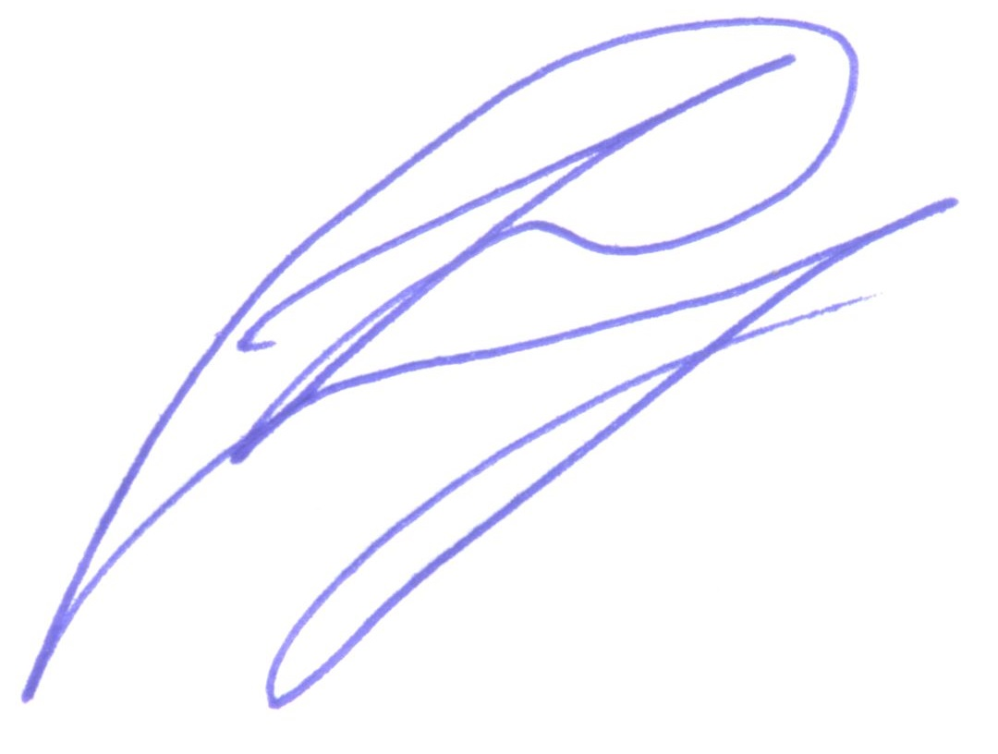

Директор ГБПОУ «Профессиональное училище № 49» Стародымов Н.А.


М.П.

